

Kirche: so oder anders..

Foto: Evangelische Kirchengemeinde Lünen

Kirche so! Oder anders?
Dr. U. Hauser – RPI Baden – September 2020

Inhalt
Vorwort 2
1. Kompetenzen, die in diesem Heft aufgegriffen werden 4
2. Biblische Grundlagen 5
2.1. Der Leib Christi Christi 5
2.2 Biblische Kennzeichen der Kirche Jesu Christi 8
2.3 Das Abendmahl als Maßstab für das Zusammenleben in der Kirche Jesu 10
2.4 Nach außen wirken: Kirche als „Salz der Erde“, „Licht der Welt“ und „Stadt auf dem Berge“ 11
2.5 Das wandernde Gottesvolk 14
3.0 Ein Abgleich mit der Wirklichkeit 16
3.1 Erik Flügge, Jargon der Betroffenheit. München 2016, S. 15-17 16
3.2 Wolfgang Vögele, Kirchenkritik, Münster 2019, S.49-50 17
3.3 Friedrich Wilhelm Graf, Kirchendämmerung, München 2011, S. 159-163 18
4.0 Was Mann und Frau so über Kirche denken… 22
4.1 Aus der Schule 22
4.2 Wie verhalten sich die „Leute“ gegenüber „ihrer“ Kirche? 24
4.3 Sieht so die Zukunft der Kirche aus? 25

Vorwort
Die evangelische (wie weitgehend die Kirchen Mitteleuropas) Kirche scheint ein Auslaufmodell zu sein. Und indem ein Begriff aus der Wirtschaft gewählt wird („Auslaufmodell), um den langfristigen Rückgang der Bindung an die Kirche zu bezeichnen, wird eine Dimension der Misere deutlich: Kirche wird nur noch in weltlichen, ökonomischen, sozialen, bestenfalls noch historischen oder kulturellen Dimensionen wahrgenommen, aber nicht mehr als das, was sie von ihrem Ursprung her ist: die „Kyriake“, die dem Herrn Gehörige. Das ist keine dogmatische Setzung, die im Zeitalter des Konstruktivismus leicht ideologiekritisch zu entlarven ist, sondern innerstes und letztes Bekenntnis der Kirche: Dass sie nicht ihr eigen, sondern ihres Herrn eigen sei. Wird dieses Bekenntnis nicht mehr laut, erlischt die Kirche Jesu Christi hier und jetzt - jedoch nicht in ihrer globalen Dimension. Denn weltweit erlebt der Glaube und mit ihr die Kirchen eine Renaissance und Ausbreitung und dies alles ohne jede Form von gewalthafter Mission. Umso dringlicher stellt sich die daher Frage nach der Zukunft hier und heute. Dass sie speziell in Europa voranschreitende Entwicklung scheint geistesgeschichtlich unumkehrbar zu sein. Kulturpessimistisch betrachtet könnte man sogar davon sprechen, dass sich der christliche Glaube in Europa auserzählt hat, sein kreatives Potential erschöpft hat. Das sei alternativlos. Und man weist dabei gern auf die Entwicklung hin, die mit der Reformation und ihrer engen Allianz mit der Renaissance Fahrt aufgenommen hat und nun die Szene beherrscht: die Trennung zwischen „religiös“ und „säkular“ wird so zugunsten des Weltlichen aufgehoben, dass es nichts Geistliches mehr gibt. Wer auch in der Welt, in seinem „Beruf“ Christus dienen kann, der benötigt keine Grenze mehr zwischen Geistlichem und Weltlichem, alles ist nur noch weltlich.
Dies ist eine Möglichkeit, die schon im Instrumentum Omne liegt, dem Neuen Testament in Griechisch, wie es Erasmus von Rotterdam herausgegeben und von Martin Luther für die Übersetzung des neuen Testaments benutzt wurde: Die Bibel wird zu einer Schrift, einem Buch unter vielen, gewiss geadelt durch seine große Tiefe der zu Erkenntnissen geronnenen Erfahrungen, aber eben zu einem Buch neben anderen Büchern.
Und nicht zuletzt hat der enorme Erfolg der Naturwissenschaften, deren Wirkungen im Alltag unübersehbar geworden sind und auch unsere Ökonomie maßgeblich antreibt, dazu beigetragen Glauben und Kirche schlicht und ergreifend überflüssig zu machen. So scheint sich Kirche in Nischen wie in Biotope zurückgezogen zu haben: Ob dies die Gottesdienste sind, die meist nur noch zur Bewältigung von Übergängen, bei der sie in Anspruch genommen wird: Oder die Seelsorge als Bewältigung von Krisenphänomen oder in der Diakonie, um die Hilfe an sogenannten Bedürftigen zu organisieren. So richtig und notwendig diese Funktionen der Kirche auch sein mögen, sie bleiben doch weit hinter ihrer Bestimmung zurück. Mehr und mehr geraten Sinn und Grund der Aufgaben aus dem Blick. Und ist es nicht so: Freie Redner, moderne Diakoniekonzerne und ordentliche Beratungsangebote leisten sie nicht das Gleiche leisten wie die entsprechenden kirchlichen Angebote? Und tun sie es häufig nicht nur professioneller und – falls dies gesagt werden darf – häufig auch besser?
Aber die Funktionen der Kirche sind nicht identisch mit ihrem Wesen, sowenig wie die Arbeit ihn letztlich bestimm. Was bedeutet das?
Die Kirche lebt vom Wort Gottes in der Gestalt des verkündigten Wortes, erfährt sich als von Gott gestiftete Gemeinschaft in Taufe und Abendmahl. Diese scheinbar „rein dogmatische Bestimmung“ drängt danach, Leben und Wirklichkeit zu werden. Es geht daher darum, das innerste des christlichen Glaubens in den Blick zu nehmen und im Alltag wiederzugewinnen: Die gelebte Gemeinschaft der von Ihm herausgerufen Menschen, die diese Gemeinschaft untereinander, mit Ihm und mit der Welt auch wirklich leben. Der Auftrag der Kirche versteht darin, dass zu werden, wozu Christus sie bestimmt hat eine Kirche, die nicht die zwar in der Welt ist, aber nicht von ihr ist, die sich auf die Welt einlässt, ohne in ihr aufzugehen, die auf ihre Bestimmung zur Sprache bringt, ohne klerikal zu verkommen.
Das hat Konsequenzen für den Unterricht. Denn viele SuS werden diese Gemeinde nicht mehr erleben. Im den meisten Fällen begegnet ihnen die Kirche als Funktion (z. B. Diakonie; Schulseelsorge). Vielleicht muss gerade deswegen um so mehr verdeutlicht werden, welche Bestimmung Kirche hat, um eine Ahnung freizulegen, was verlorengegangen ist. Denn wie soll man sich zu etwas verhalten, von dem man nicht einmal ahnt, was es bedeuten könnte.
Uwe Hauser
Karlsruhe, September 2020

Kompetenzen, die in diesem Heft aufgegriffen werden
Bildungsplan 2004 „Kirche“ (Sek. II, 4 stündig), Schülerstatements, Schülerfragen
Bildungsplan | Schülerstatements | Erläuterungen und Hinweise
Religion und Kirche angesichts von Individualisierung und Pluralisierung | Ich brauche keine Kirche, ich kann selber denken. Nenn mir einen Grund, wozu ich die Kirche brauche.  Christen, die in die Kirche springen, sind auch nicht besser. Die machen sich was vor. Man kann auch ohne Kirche glauben. Religion ist Privatsache. Deshalb brauche ich die Kirche nicht.
Kirche exemplarisch und erste Systematisierung
Biblische Grundlegung I: Die Reich Gottes Botschaft Jesu und die Nachfolge: Mk 2,13-17; Mt 5,13f. | Ich habe außer meiner Taufe (von der ich nichts weiß) und meiner Konfirmation keinen Kontakt zur Kirche. Und ich vermisse nichts.
Biblische Grundlegung II: Die urchristliche Gemeinde: Apg 2,1- 13.38-42 | Wer bestimmt eigentlich, was in der Kirche geschieht?
Biblische Grundlegung III: Die Gemeinschaft mit Christus und das Verhältnis zum Judentum: Kirche als Leib Christi 1. Kor 12,12-27; das Bild vom Ölbaum in Röm 9-11 | Wer bestimmt eigentlich, was in der Kirche geschieht?  Ich gehe gerne in die Kirche. Aber das liegt an unserer Pfarrerin. Und an den Leuten, die ich treffe. | 1.Kor. 12 als Anfrage an ein rein hierarchisches Leitungsmodell. Christus
Biblische Grundlegung IV: Das Verhältnis zum Staat: Mk 12,13-17; Röm 13,1-7 (Apg. 5, 29; Apk. 13) | Wozu braucht die Kirche, die sonst für den Frieden wirbt, Militärseelsorger?
Brennpunkte der Kirchengeschichte I: Reformation und Gegenreformation; Quelle: Auszüge aus „Von weltlicher Obrigkeit“ | Die Kirche predigt was anderes, als sie lebt. Sie ist nicht echt.  Warum darf man sich nicht zweimal taufen lassen? | Reformation als Suche nach der „echten Kirche“. Anschluss an das Thema Wieder^täufer + radikale Reformatoren
Brennpunkte der Kirchengeschichte II: Kirche im 3. Reich; Quellen: Barmer Theologische Erklärung; Stuttgarter Schulderklärung | Wie ist Kirche organisiert?  Die Kirchen heute zeigen kein Profil. Ich weiß eigentlich gar nicht, was sie mir anderes anbieten als jede andere Sportgruppe auch  Die Kirche schweigt zu oft. Ich finde, sie sollte sich viel mehr einmischen | Die Konflikte im 3. Reich können (anhand der Barmer theol. Erklärung unter drei Gesichts punkten betrachtet werden: a) Organisation der Kirche (Barmen: Kein Führerprinzip)
Brennpunkte der Kirchengeschichte W (1)  Von der verfolgten Kirche zur  Reichskirche: Konstantinische Wende | Ich glaube schon, dass die Kirche was anzubieten hat, aber ihr Marketing ist schlecht. Sie muss es besser, moderner anbieten! | Das Statement verbindet das Wachstum der Kirche mit Marketing. Man könnte historisch fragen: Was brachte die Kirche zum Wachsen?
Brennpunkte der Kirchengeschichte W (2)  Kirche in der DDR | Die Kirche predigt was anderes, als sie lebt. Sie ist nicht echt. | Denkbarer Bezug: War die Kirche in der DDR „echter“ und was bedeutet das?
Kirche heuteKirchen in der Bundesrepublik Deutschland: Gesetzliche Grundlagen, Öffentlichkeitsauftrag | Was hat die Kirche mit dem Reliunterricht zu tun? Wie ist Kirche organisiert? Eigentlich weiß ich nichts über die Kirche.
Evangelisches und katholisches Kirchenverständnis: CA VII; Vaticanum II: Lumen Gentium 13 Religion ohne Kirche | Kirche spricht in Rätseln. An den Predigten sollte man dringend was ändern. Denn die versteht kein Mensch. Dann geht man aus der Kirche raus und kann mit niemand drüber reden. | Nach CA VII wird das Wesen der Kirche durch die (verstehbare und wirksame )Verkündigung und die Sakramentsverwaltung bestimmt
Weltweite Kirche: die Vielfalt der Kirche  und die ökumenische Bewegung | Was geschieht beim Abendmahl?  Warum dürfen evangelische und katholische nicht zusammen Abendmahl feiern?  Warum gibt es nicht einfach eine christliche Kirche?
Perspektiven für eine Kirche der Zukunft | Weshalb wirken Kirchenleute immer etwas verstaubt? Wozu die Hierarchie?  Kirche erlebe ich nur bei Jugendtagen, im Urlaub, wenn meine Eltern Kirchen besichtigen oder dem Kirchentag. Alles andere ist langweilig und öde.  Warum hält die Kirche an so alter Musik fest? Orgel und so. | Kriterien für eine Kirche der Zukunft: zugewandtere Ästhetik, glaubwürdigere, fröhlichere Gemeinschaft.

Bildungsplan 2016:
05 Kirche und Kirchen
3.5.5 Klassen 11/12 (Zweistündiger Kurs)
Die Schülerinnen und Schüler erläutern Grundzüge evangelischen Kirchenverständnisses und nehmen zu ausgewählten historischen Erscheinungsformen der Kirche begründet Stellung. Die Schülerinnen und Schüler können
3.4.5 (1) eine wiederkehrende Herausforderung für die Kirche (zum Beispiel die Frage nach Macht, Verhältnis zum Staat, Armut und Reichtum, Krieg und Frieden, Mission) anhand kirchengeschichtlicher Stationen untersuchen | P | 2.1 Wahrnehmungs- und Darstellungsfähigkeit 2  2.3 Urteilsfähigkeit 3
 | I | 3.4.2 Welt und Verantwortung 1
3.4.5 (2) Rolle und Bedeutung der Kirchen in der pluralen Gesellschaft anhand ihres Auftrags überprüfen (zum Beispiel gesellschaftliches und politisches Engagement, Subsidiarität, Ökumene, Religiosität, Bildung) | P | 2.2 Deutungsfähigkeit 4  2.3 Urteilsfähigkeit 3
 | I | 3.4.2 Welt und Verantwortung 1
Mögliche Bibeltexte: Mt 18,20; Mt 28,16-20; Mk 12,13-17; Apg 2,37-47; Apg 5,29; Röm 13,1-7; 1. Kor 12,12-31
Mögliche Referenztexte: Augsburger Bekenntnis, Artikel 7 und 8; Barmer Theologische Erklärung, These 4 und 5
Mögliche Fachbegriffe: Gemeinschaft der Glaubenden; Heilige; Priestertum aller Gläubigen; Staatskirche; Volkskirche; Freikirche; Bischof; Papst; EKD-Denkschriften; Religionsunterricht; Militärseelsorge; Option für die Armen; Ökumene; positive und negative Religionsfreiheit; Subsidiarität; Diakonie; egalitär; charismatisch; hierarchi
sch; synodal; Kirchenräume

05 Kirche und Kirchen
3.5.5 Klassen 11/12 (Vierstündiger Kurs)
Die Schülerinnen und Schüler erläutern Grundzüge evangelischen Kirchenverständnisses und nehmen zu ausgewählten historischen Erscheinungsformen der Kirche begründet Stellung.
Die Schülerinnen und Schüler können
3.5.5 (1) eine wiederkehrende Herausforderung für die Kirche (zum Beispiel Frage nach Macht, Verhältnis zum Staat, Armut und Reichtum, Krieg und Frieden, Mission) anhand kirchengeschichtlicher Stationen untersuchen | P | 2.1 Wahrnehmungs- und Darstellungsfähigkeit 2  2.3 Urteilsfähigkeit 3
 | I | 3.5.2 Welt und Verantwortung 1
3.5.5 (2) Rolle und Bedeutung der Kirchen in der pluralen Gesellschaft anhand ihres Auftrags überprüfen (zum Beispiel gesellschaftliches und politisches Engagement, Subsidiarität, Ökumene, Religiosität, Bildung) | P | 2.2 Deutungsfähigkeit 4  2.3 Urteilsfähigkeit 3
 | I
3.5.5 (3) Perspektiven einer zukunftsfähigen Kirche (zum Beispiel Spiritualität und Mystik, Eintreten für Gerechtigkeit und Barmherzigkeit, Lebensbegleitung, Gemeinschaft, Mitverantwortung, Widerstand) entwickeln | P
 | I | 3.5.2 Welt und Verantwortung 1
3.5.5 (4) unterschiedliche Kirchenverständnisse (zum Beispiel charismatisch, hierarchisch, egalitär, synodal) untersuchen | P | 2.3 Urteilsfähigkeit 4
 | I | 3.5.3 Gott: (1)
Mögliche Bibeltexte: Mt 18,20; Mt 28,16-20; Mk 12,13-17; Apg 2,37-47; Apg 5,29; Röm 13,1-7; 1. Kor 12,12-31
Mögliche Referenztexte: Augsburger Bekenntnis, Artikel 7 und 8; Barmer Theologische Erklärung, These 4 und 5
Mögliche Fachbegriffe: Gemeinschaft der Glaubenden; Heilige; Priestertum aller Gläubigen; Staatskirche; Volkskirche; Freikirche; Bischof; Papst; EKD-Denkschriften; Religionsunterricht; Militärseelsorge; Option für die Armen; Ökumene; positive und negative Religionsfreiheit; Subsidiarität; Diakonie; egalitär; charismatisch; hierarchisch; synodal; Kirchenräume

Biblische Grundlagen

2.1. Der Leib Christi Christi
Hinführung: Jesus erzählt in seinen Gleichnissen und Reden von der Königsherrschaft Gottes. Dort wo sie aufgerichtet wird, werden Menschen wieder heil entsteht eine Gemeinschaft, die auch die „Zöllner und Sünder“, sprich die moralisch Ausgegrenzten umfasst. Diese Gemeinschaft drückt sich in der Berufung der 12 Jünger Jesu aus. Jeder steht für eine der 12 Stämme des Volkes Gottes. Die 12 Jünger bilden die Keimzelle des neuen „Volkes Gottes“. Wie aber wird dies Gemeinschaft nach Jesu Auferstehung weitergeführt werden? Zwei Merkmale bilden sich aus: Einerseits die Taufe, die die Gabe des Geistes beinhaltet, der nun die Menschen zu einem neuen Leben führt. Andererseits das Abendmahl. Hier wird die Gemeinschaft mit dem Auferstandenen erfahrbar. In der gemeinsamen Feier wird auch Gottes Wort gepredigt, singen und lobt die Gemeinde Gott. In all dem erfährt die Gemeinde: Jesus Christus ist gegenwärtig. Wir gehören zusammen.
In der Gemeinde in Korinth, an die der Apostel Paulus schreibt, gibt es dennoch große Unterschiede zwischen Reichen und Armen, Sklaven und Herren, zwischen Gebildeten und Ungebildeten, zwischen Menschen, die durch den Apostel Paulus oder durch einen gewissen Apollos getauft wurden. Wie aber sollen diese verschiedenen Menschen zusammenkommen. Paulus stellt die Zusammengehörigkeit und wechselseitige Angewiesenheit den Gemeindegliedern im Bild vom „Leib Christi“ dar.

12 So wie unser Leib aus vielen Gliedern besteht und diese Glieder einen Leib bilden, so besteht auch die Gemeinde Christi aus vielen Gliedern und ist doch ein einziger Leib.
13 Wir haben alle denselben Geist empfangen und gehören durch die Taufe zu dem einen Leib Christi, ganz gleich, ob wir nun Juden oder Griechen, Sklaven oder Freie sind; alle sind wir mit demselben Geist erfüllt.
14 Nun besteht ein Körper aus vielen einzelnen Gliedern, nicht nur aus einem einzigen.
15 Selbst wenn der Fuß behaupten würde: "Ich gehöre nicht zum Leib, weil ich keine Hand bin!", er bliebe trotzdem ein Teil des Körpers.
16 Und wenn das Ohr erklären würde: "Ich bin kein Auge, darum gehöre ich nicht zum Leib!", es gehörte dennoch dazu.
17 Angenommen, der ganze Körper bestünde nur aus Augen, wie könnten wir dann hören? Oder der ganze Leib bestünde nur aus Ohren, wie könnten wir dann riechen?
18 Deshalb hat Gott jedem einzelnen Glied des Körpers seine besondere Aufgabe gegeben, so wie er es wollte. 19 Was für ein sonderbarer Leib wäre das, der nur einen Körperteil hätte! 20 Aber so ist es ja auch nicht, sondern viele einzelne Glieder bilden gemeinsam den einen Leib.
21 Darum kann das Auge nicht zur Hand sagen: "Ich brauche dich nicht!" Und der Kopf kann nicht zu den Füßen sagen: "Ihr seid überflüssig!" 22 Vielmehr sind gerade die Teile des Körpers, die schwach und unbedeutend erscheinen, besonders wichtig.
23 Wenn uns an unserem Körper etwas nicht gefällt, dann geben wir uns die größte Mühe, es schöner zu machen; und was uns anstößig erscheint, das kleiden wir besonders sorgfältig.
24 Denn was nicht anstößig ist, muss auch nicht besonders bekleidet werden. Gott aber hat unseren Leib so zusammengefügt, dass die unwichtig erscheinenden Glieder in Wirklichkeit besonders wichtig sind. 25 Unser Leib soll eine Einheit sein, in der jeder einzelne Körperteil für das andere da ist.
26 Leidet ein Teil des Körpers, so leiden alle anderen mit, und wird ein Teil geehrt, freuen sich auch alle anderen. 1. Korinther 12, 12-26 LUT

Arbeitsaufgaben:
- Paraphrasieren Sie den Text.
- Erzählen Sie aus Blickwinkel von „Auge“, „Fuß“ oder „Ohr“, Gründe dafür, sich selbständig zu machen. Erläutern Sie die Folgen für den Leib.
- Ein Antitext zum paulinischen Bild „vom Leib“ könnte ein Gedicht von Paul Simon, I am a rock sein. Es erzählt von einem völligen Rückzug auf sich selbst – vermutlich aufgrund einer Kränkung. Beschreiben Sie die Situation des Dichters. Erläutern Sie, was ihn weiterleben lässt. Was könnten Andere tun, um den „Stein“ wieder zum Leben zu erwecken und in die Gemeinschaft zurückzuführen? Schreiben Sie einen Dialog zwischen Ihnen und dem Dichter!
- Beschreiben Sie das Bild, das im Speisesaal der Kommunität von Selbitz hängt. Erläutern Sie es in Abgrenzung und Zustimmung auf dem Hintergrund von 1. Korinther 12,12-26.
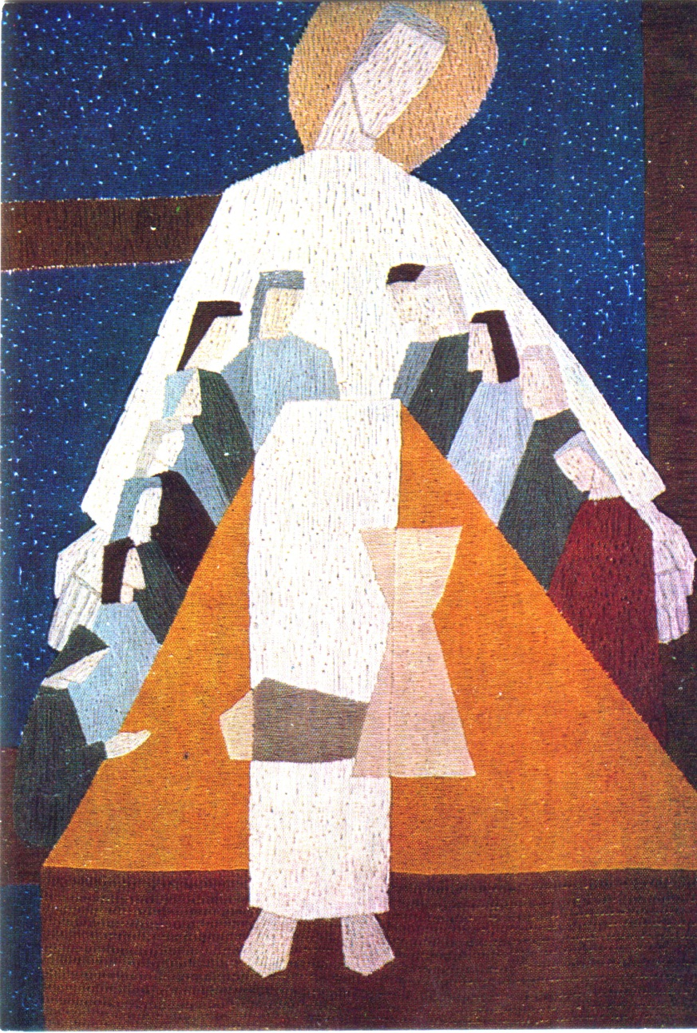

Schon etwas älter (1966), aber gleichwohl bis heute beispielhaft und aussagekräftig für das Lebensgefühl eines schroffen Individualismus das Gedicht von Paul Simon:
I am a rock Ich bin ein Stein
A winter's day Wintertag.
In a deep and dark December im dunklen und trüben Dezember.
I am alone Ich bin allein.
Gazing from my window to the streets below Blicke von meinem Fenster auf die Straßen
On a freshly fallen silent shroud of snow auf frischen Schnee – wie ein Leichentuch.
I am a rock Ich bin ein Stein.
I am an island Ich bin eine Insel.
I've built walls Ich habe Mauern errichtet,
A fortress deep and mighty eine starke und mächtige Burg,
That none may penetrate in die niemand eindringen kann.
I have no need of friendship, friendship causes pain Ich brauche keine Freundschaft, sie bedeutet
It's laughter and it's loving I disdain nur Schmerz - und Liebe verachte ich nur.
I am a rock Ich bin ein Stein.
I am an island Ich bin eine Insel.
Don't talk of love Erzähl mir nichts von Liebe,
But I've heard the word before obwohl ich das Wort schon mal gehört habe.
It's sleeping in my memory Es ruht in meinen Erinnerungen.
I won't disturb the slumber of feelings that have died Ich möchte der Gefühle Schlummer nicht
If I never loved I never would have cried stören, die ich getötet. Wenn ich nie geliebt
hätte, hätte ich auch nicht geweint.

I am a rock Ich bin ein Stein
I am an island Ich bin eine Insel.
I have my books Ich habe meine Bücher
And my poetry to protect me und meine Gedichte, um mich zu bewahren.
I am shielded in my armor Ich bin durch meine Rüstung geschützt.
Hiding in my room, safe within my womb Verstecke mich in meinem Raum, sicher in
I touch no one and no one touches me meiner Blase. Ich berühre niemanden, niemand berührt mich.
I am a rock Ich bin ein Stein
I am an island Ich bin eine Insel
And a rock feels no pain Ein Stein erleidet keine Schmerzen
And an island never cries Und eine Insel erhebt kein Geschrei.
Quelle: Lyric find
Songwriter: Paul Simon

2.2 Biblische Kennzeichen der Kirche Jesu Christi
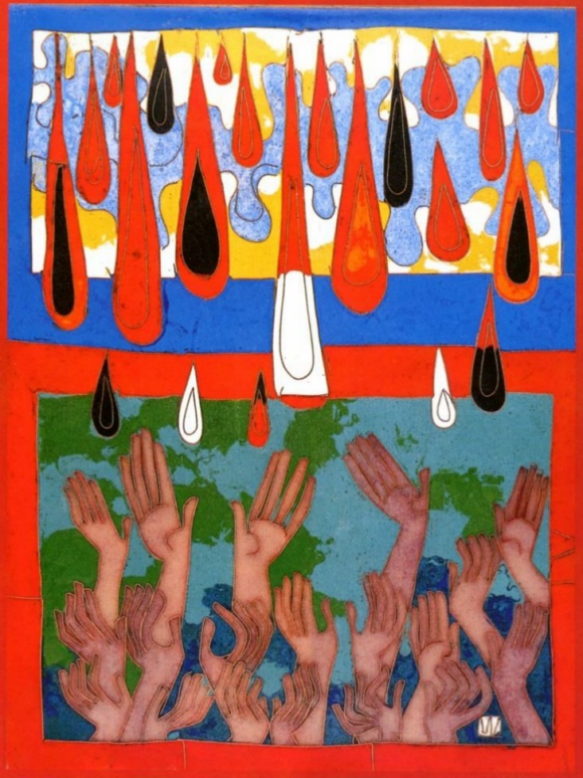
Lukas schildet in der Apostelgeschichte aus dem Rückblick in Apg 2 die Entstehung der Gemeinde nach der Himmelfahrt Christi (Apg 1,1-14): Nachdem anstelle von Judas Iskariot ein Apostel „nachgewählt“ wurde, kommt an Pfingsten der Heilige Geist über die versammelte Jüngerschar (2,1-13) und aus den verzagten Jüngern (2,14-36) werden mutige Bekenner und Prediger. Diese geisterfüllte Predigt führt zu einem durchschlagenden Erfolg die Gemeinde wächst: „an diesem Tag wurden hinzugefügt etwa dreitausend Menschen“. (2,41). Nun wird idealtypisch die erste Gemeinde geschildert:

Egino G. Weinert, Bitte um den Heiligen Geist, 2017
Apg 2,42-47 LUT: Sie blieben aber beständig in der Lehre der Apostel und in der Gemeinschaft und im Brotbrechen und im Gebet. 43 Es kam aber Furcht über alle, und es geschahen viele Wunder und Zeichen durch die Apostel. 44 Alle aber, die gläubig geworden waren, waren beieinander und hatten alle Dinge gemeinsam. 45 Sie verkauften Güter und Habe und teilten sie aus unter alle, je nachdem es einer nötig hatte. 46 Und sie waren täglich einmütig beieinander im Tempel und brachen das Brot hier und dort in den Häusern, hielten die Mahlzeiten mit Freude und lauterem Herzen 47 und lobten Gott und fanden Wohlwollen beim ganzen Volk. Der Herr aber fügte täglich zur Gemeinde hinzu, die gerettet wurd
Martyria
= Zeuge sein
Felder:
Vielfalt
Feier
Beten
Singen
Altersheim
Kindergarten
Taufe
predigen
Politische Kirche
Ökumene
Öffentlichkeitsarbeit
Bildung
Kultur
Mission
Abendmahl
Religionsunterricht
Seniorenkreis
Mitarbeiterkreis
..
..
..
..
..
..
..
..
..
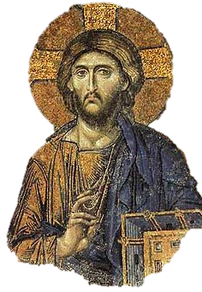
Leiturgia
= Gottesdienst
Arbeitsaufgaben:
Lesen Sie Apg 2,42-47
1. Ordnen Sie die Begriffe den vier Vollzügen der Kirche Jesu Christi zu.
2. Ergänzen Sie weitere Begriffe.
3. Erläutern Sie die Zusammenhänge zwischen diesen vier Vollzügen..
Diakonia = Dienst am Nächsten
Koinonia
= Gemeinschaft

2.3 Das Abendmahl als Maßstab für das Zusammenleben in der Kirche Jesu
Die kulturelle, religiöse und soziale Vielfalt der Stadt Korinth zur Zeit des Apostels Paulus spiegelt sich auch in der christlichen Gemeinde wider. Die Mehrzahl der Gemeindeglieder sind ehemalige Heiden (vgl. 12,2). Daneben leben auch Judenchristen (Röm 16,21; Apg 18,8). Ein großer Teil der Gemeinde gehört sozial zu den unterprivilegierten Schichten (vgl. 1,26; 7,21; 11,22b), aber nicht zu den ganz Armen (vgl. 16,2). Es gibt in der Gemeinde auch Angehörige der Oberschicht (z.B. der in Apg 18,8 erwähnte Krispus; (vermutlich) Erastus [Röm 16,23]), die dann entsprechend die Räumlichkeiten für die Gemeindeversammlungen und Herrenmahlfeiern zur Verfügung stellen konnten (vgl. 11,21f.). Die Feier des Herrenmahls verläuft so, dass die Reichen und die Armen zuerst getrennt essen und dann erst miteinander Abendmahl feiern. Der Apostel Paulus bemerkt dazu:
„17 Was ich euch jetzt noch zu sagen habe, ist kein Lob. Wie ihr eure Gottesdienste feiert, kann ich wirklich nicht gutheißen. Sie scheinen eurer Gemeinde mehr zu schaden als zu nützen.
18 Zunächst höre ich da von Uneinigkeit bei euren Versammlungen. Etwas Wahres muss wohl daran sein.
19 Allerdings muss es auch zu Spaltungen unter euch kommen, denn nur so wird sichtbar, wer sich im Glauben bewährt hat.
20 Was ihr in euren Gottesdiensten feiert, ist gar nicht das Mahl des Herrn.
21 Weil jeder das isst und trinkt, was er mitgebracht hat, bleibt der eine hungrig und durstig, während der andere sich betrinkt.
22 Könnt ihr denn nicht zu Hause essen und trinken? Oder bedeutet euch die Gemeinde so wenig, dass ihr diejenigen geringschätzig behandelt, die arm sind und kein Essen mitbringen konnten? Soll ich euch dafür auch noch loben? Darauf könnt ihr lange warten!
23 Denn Folgendes habe ich vom Herrn empfangen und euch überliefert: In der Nacht, in der unser Herr Jesus verraten wurde, nahm er das Brot,
24 dankte Gott dafür, brach es und sprach: "Das ist mein Leib, der für euch hingegeben wird. So oft ihr dieses Brot esst, denkt an mich und an das, was ich für euch getan habe!"
25 Nach dem Essen nahm er den Kelch und sprach: "Dieser Kelch ist der neue Bund zwischen Gott und euch, der durch mein Blut besiegelt wird. So oft ihr aus diesem Kelch trinkt, denkt an mich und an das, was ich für euch getan habe!" – 1. Korinther 11,17-25 LUT

Arbeitsaufgaben:
1. Beschreiben Sie die Spannungen und Unterschiede innerhalb der christlichen Gemeinde in Korinth.
2. Erläutern Sie die Probleme, die sich daraus für die Feier des Abendmahls ergaben.
3. Erläutern Sie, was Paulus an der Art der Abendmahlsfeier, wie sie in Korinth abgehalten wurde, kritisiert.
4. Entwickeln Sie Kriterien für einen Umgang von Gemeindegliedern miteinander, wie sie sich aus dem Abendmahl,
wie Jesus es mit seinen Jüngern gefeiert hat, herleiten.
Weiterführende Informationen:
http://www.bibelwissenschaft.de/bibelkunde/neues-testament/paulinische-briefe/1-korinther/
http://www.antike-tischkultur.de/index.html

2.4 Nach außen wirken: Kirche als „Salz der Erde“, „Licht der Welt“ und „Stadt auf dem Berge“

Die drei Bilder, die Wesen und den Auftrag der Gemeinde Jesu zum Ausdruck finden sich in der Bergpredigt (Mt 5-7). Die Bergpredigt richtet sich nicht an alle Menschen, sondern zunächst an die Jünger Jesu. (Deswegen geht ihr in 4,18-22 die Berufung der Jünger voraus und am Anfang in 5,1.2 heißt es: „Seine Jünger traten zu ihm; er lehrte sie“). Am Ende des Evangeliums wird in Mt 28,20 ist Jesus wieder auf dem Berg und vermahnt seine Jünger die Völker zu lehren „alles, was ich euch geboten habe“. Die Bergpredigt hat also grundlegenden Charakter für die Verkündigung.
Die drei Bilder die Jesus hier verwendet, um seine Gemeinde zu charakterisieren sind allgemein verständlich. Das führte in der Geschichte ihrer Auslegung oft dazu, dass sie nahezu beliebig gebraucht wurden. Es kommt aber nicht darauf an hie irgendetwas in den Text hineinzulegen, sondern den klaren und recht präzisen Sinn des Textes verständlich zu machen.
- Der Text wendet sich wie in 5,11 an die gesamte Gemeinde Jesu. Ausgerechnet diejenigen, die verfolgt und geschmäht werden, sind das Salz der Erde. Gemeint ist mit Erde nicht der Boden, der Humus, sondern die ganze Welt.
- Das Bild vom Scheffel, der über das Licht gebreitet wird, zielt die Absurdität des Handelns. Wo es Dunkel ist, muss Licht hin und nicht die Lichtquelle abgedunkelt werden.
- Ebenso geht es, um die Unmöglichkeit eine Stadt auf dem Berg zu übersehen.
Jesus sagt zu seinen Jüngern:
13 "Ihr seid für die Welt wie Salz. Wenn das Salz aber fade geworden ist, wodurch soll es seine Würzkraft wiedergewinnen? Es ist nutzlos geworden, man schüttet es weg, und die Leute treten darauf herum.
14 Ihr seid das Licht, das die Welt erhellt. Eine Stadt, die hoch auf dem Berg liegt, kann nicht verborgen bleiben.
15 Man zündet ja auch keine Öllampe an und stellt sie unter einen Eimer. Im Gegenteil: Man stellt sie so auf, dass sie allen im Haus Licht gibt.
16 Genauso soll euer Licht vor allen Menschen leuchten. Sie werden eure guten Taten sehen und euren Vater im Himmel dafür loben." Mt 5,13-16 LUT
Arbeitsaufgaben:

1. Unterrichten Sie sich über Funktion von Salz bei der Zubereitung von Speisen.
2. Unterrichten Sie sich über die Bedeutung der „Welt“ bei Matthäus.
3. Versuchen Sie Vergleichspunkte zu finden zwischen der Funktion des Salzes für Speisen und der Aufgabe Jünger für die „Welt“.
https://www.bibelwissenschaft.de/wibilex/das-bibellexikon/lexikon/sachwort/anzeigen/details/welt-weltbild-nt/ch/be38ba8ddcdb36f8d2715277c45848b6/#h7 (dort 2.3.3).
- Unterrichten Sie sich über Funktionsweise von Lampen im Palästina zur Zeit Jesu. Stellen Sie auf diesem Hintergrund die Vergleichspunkte zwischen den Jüngern und dem Licht her.
- „Das Licht nicht unter den Scheffel stellen“. Erläutern Sie den allgemeinen Sinn dieser Aussage, die im Deutschen zum Sprichwort wurde. Erläutern Sie ihn im Hinblick auf die Aufgabe, die Jesus seinen Jüngern zuweist.
- Erläutern Sie die Bedeutung des Bildwortes von der „Stadt auf dem Berg“
- Fassen Sie die wichtigsten Aussagen der Bildworte aus Mt 7 für die Bedeutung der Kirche zusammen.
Welt: Nach biblischer Überzeugung hat Gott Himmel und Erde geschaffen. Die Erde ist der dabei der Ort, den Gott dem Menschen zugewiesen hat. Hier soll er wirken und seine Aufgabe erfüllen, solange ihm Gott die Zeit des Lebens gewährt. Dafür wird er zur Rechenschaft gezogen werden. „Welt“ umfasst bei Matthäus die Ganzheit der dem Menschen zugewiesenen Sphäre, des Raumes, in dem der Mensch wirken soll.


Salz als Gewürz
Salz ist in der Antike wertvoll, dass es nur sehr sparsam verwendet wird. In Israel gab und gibt es jedoch eine nahezu unerschöpfliche natürlich Salzquelle“: das Tote Meer.
Ein Mangel an Salz gilt Fluch. Es fehlt das sprichwörtliche "Salz in der Suppe", was durchaus gesundheitliche Konsequenzen haben kann. Denn wer zu wenig Salz zu sich nimmt, kann an chronischer Müdigkeit, Schwindel- und Schwächegefühlen, arthritischen Beschwerden oder Schwächung der Knochenstruktur leiden.
Im Überfluss wird Salz als Segen empfunden. Mit Salz werden sogar Zeiten des Hungers überwunden, denn verderbliche Nahrungsmittel konnten gesalzen und damit haltbar gemacht werden. Heute ist es dagegen eher Geschmackssache, ob man eingesalzene Lebensmittel isst oder nicht. In Zeiten von Kühlschrank und Konservendosen ist Salz als Konservierungsmittel nicht mehr wichtig. Gepökelter Fisch und Schinken haben sich dennoch auf unseren Speisekarten gehalten.
Lebenswichtiges im Salz
Die Bestandteile des Salzes sind notwendig für unser Überleben. Natrium sorgt mit dafür, dass der Wasserhaushalt in unserem Körper funktioniert. Außerdem sichert es die Erregbarkeit von Muskeln und Nerven und ist deshalb auch besonders wichtig in der Ernährung von Sportlern. Der andere lebenswichtige Bestandteil von Salz ist Chlorid. Das bewirkt unter anderem die Bildung von Salzsäure im Magen. Salzsäure ist ein Bestandteil des Magensaftes und ist unter anderem für die Aufspaltung von Proteinen und das Abtöten "unerwünschter" Mikroorganismen zuständig.
Nach: Sine Maier-Bode, Stand vom 27.01.2012
Quelle: http://www.planet-wissen.de/alltag_gesundheit/essen/salz/salzgewuerz.jsp


Lampen / Lichter:
In der Antike wurden die Häuser in Palästina Jesu
in der Regel nur mit einem kleinen Fenster ver-
sehen. Licht fiel durch die Tür und den Rauchabzug
ins Haus. Wenn abends Tür und Fenster verschlossen
wurden, entzündete manein Öllämpchen, um das Haus
zu erleuchten. Die etwa handgroßen Lampen waren einfach
aufgebaut: Durch ein großes Loch in der Mitte wurde Olivenöl gegossen.
In die vordere Öffnung legte man einen Docht, der sich mit Öl vollsog und angezündet wurde. Das Licht des brennenden Dochtes erhellte den dunklen Raum.
Nähere Informationen:
http://www.roemischer-vicus.de/downloads/ verwendung_der_oellampen.pdf

Eimer, Scheffel (lateinisch modius)
In palästinensischen Häusern befanden sich Gefäße, die zur
Aufbewahrung von Vorräten dienten. Eines dieser Gefäße
war der Eimer oder „Scheffel“. Man konnte etwa neun Liter
in ihm unterbringen. Der Scheffel war im Umfang so groß,
dass er ohne Schwierigkeiten eine normale Öllampe bedecken
konnte.



San Marino Foto: pixabay
Die Stadt auf dem Berg
Aufgrund der geographischen Situation in Galiläa, Samaria und Judäa, die großen Höhenunterschiede zwischen den Tälern aufweisen, gab es städtische Siedlungen, die schon von weitem erkennbar waren. Dies umso mehr, da in der Nacht, die man sich ohne elektrische Beleuchtung vorstellen darf, es immerhin etliche erhellte Häuser gab, die einem Orientierung boten.

2.5 Das wandernde Gottesvolk
Im Alten Testament wird erzählt wie Gottes Volk 40 Jahre durch die Wüste ziehen musste, immer von Wasserstelle zu Wasserstelle, immer angewiesen, dass Gott das Volk mit Brot (Manna) und Fleisch (Wachteln) versorgt. Dies Bild wird im Hebräerbrief aufgenommen: Volk Gottes ist immer auf der Wanderschaft und angewiesen darauf, dass Gott es führt („des Nachts in einer Feuersäule, des Tags in einer Wolkensäule“). Am Ziel steht das gelobte Land, die Ruhe, der „Sabbat“ (Hebräer 4,9; 13,14). Das Volk Gottes bleibt also immer in Bewegung, ist aber noch nicht ans Ziel gekommen und soll sich davor hüten, zu glauben, dass es keine Ziele mehr gäbe zu denen man aufbrechen kann.
1 Deshalb müssen wir alles daransetzen, das Ziel nicht zu verfehlen. Denn Gottes Zusage, uns seine Ruhe zu schenken, ist noch nicht erfüllt. 3 Doch wir, die wir ihm vertrauen, werden in sein Reich des Friedens kommen 6 Das bedeutet: Gottes Angebot, uns in sein Reich des Friedens aufzunehmen, besteht auch heute noch. 9 Gottes Volk erwartet also bis heute die Zeit der Ruhe, den wahren Sabbat. 10 Wer zu dieser Ruhe gefunden hat, wird von aller seiner Arbeit ausruhen können, so wie Gott am siebten Schöpfungstag von seinen Werken ruhte. 11 Darum lasst uns alles daransetzen, zu dieser Ruhe Gottes zu gelangen, damit niemand durch Ungehorsam das Ziel verfehlt.

Arbeitsaufgabe
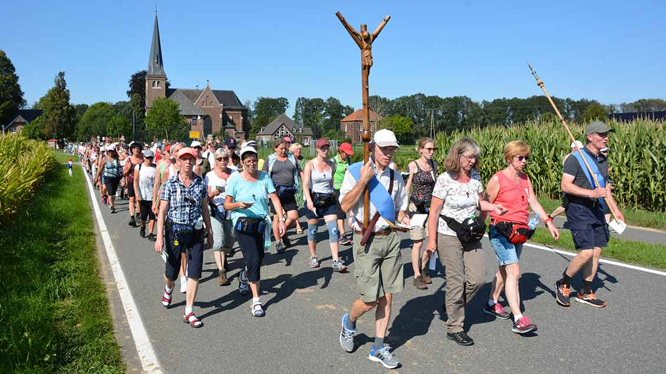
„Ecclesia semper reformanda est“ (lat. "die Kirche muss immer reformiert werden", ein dem Kirchenvater Augustin zugeschriebenes Zitat), bedeutet dass die Kirche sich ständig überprüfen muss, um ihre Reinheit in Lehre und Praxis aufrechtzuerhalten. Als eine Wiederherstellung und Aufrichtung des ursprünglichen Zustandes hat sich auch die Reformationsbewegung rund um Martin Luther und Jean Calvin verstand. Benennen Sie Punkte an der Kirche, die sich verändern müssen und welche, die erhalten werden müssen. Was gehört zum Kernbestand und was ist veränderbar, ohne das Wesen aufzugeben? Begründen Sie Ihre Entscheidungen.
2019 - Pilger von Bocholt nach Kevelaer Foto: Christian Breuer (pbm)

3.0 Ein Abgleich mit der Wirklichkeit

Die „klassischen“ Kennzeichen der Kirche“ (Martyria / Leiturgia / Koinonia/ Diakonia) werden anhand von drei Ausschnitten aus kirchenkritischen Büchern der Gegenwart einmal von außen betrachtet.

- Ihnen liegen in Kopie Deckblatt, Inhaltsverzeichnis sowie jeweils ein Ausschnitt aus folgenden Büchern vor:
- Erik Flügge, Jargon der Betroffenheit. München 2016, S. 15-17 (Martyria/Leiturgia)
- Wolfgang Vögele, Kirchenkritik, Münster 2019, S.49-50 (Koinonia / Martyria)
- Friedrich Wilhelm Graf, Kirchendämmerung, München 2011, S. 159-163 (Diakonia)
Zum schnelleren Überblick und für eine erste Orientierung lesen Sie bitte st alle Zusammenfassungen der Buchausschnitte und treffen, dann eine erste Vorentscheidung zur Frage: Was würde mich am meisten als Material für die Unterrichtsgestaltung interessieren?

3.1 Erik Flügge, Jargon der Betroffenheit. München 2016, S. 15-17

„Zum Weglaufen. Mir schrieben Menschen, dass sie vor einer Weile aufgehört haben, sonntags in den Gottesdienst zu gehen, weil sie die Sprache, die dort gesprochen wird, nicht mehr aushalten. Ich kann das gut verstehen. Was soll ich schon von Predigten halten, in denen Belanglosigkeiten aneinandergereiht werden.

„Jesus lädt Dich ein – ja auch dich. Er lädt Dich ein zum gemeinsamen Mahl. Zu dem Mahl wie er es mit seinen Jüngern geteilt hat. Eine Gemeinschaft, die sich gegenseitig bestärkt und aufeinander vertrauen kann. Eine Gemeinschaft, in der nicht nur Nahrung geteilt wird, sondern auch Glaube. Denn der Mensch lebt nicht vom Brot allein.“

Sätze, in denen viel zu oft die Verben fehlen. Um dieser sinnbefreiten Aneinanderreihung von Banalitäten noch irgendeinen inneren Zusammenhang zu gehen, wird in jedem Satz ein Wort des vorausgegangenen Satzes aufgegriffen, damit der Text nicht komplett in Fragmente zerfällt. Man kann das mit gutem Gewissen schlechten Stil nennen. Er entsteht aus Überforderung. Wie soll ich denn so von Gert sprechen, dass es gleichzeitig würdig und nahbar ist? Wie soll ich denn so von Gott sprechen, dass es meine eigene Beziehung mit Gott zum Ausdruck bringt und gleichzeitig das Gegenüber zum Entdecken Gottes anregt?

Wie finde ich den schmalen Grat zwischen Belehren und Erfahrbarmachen, und warum klingen diese drei Fragen schon wieder so, als hätte ein Theologe sie geschrieben?
In meinem Posteingang landet eine E-Mail. Ein mir unbekannter Mitarbeiter einer großen deutschen Diözese schreibt mir: „Traurig, aber wahr. So ist es. Und ja: Was wir in der Kirche zu sagen haben, wird (so oft) nicht verstanden. Und dann versuchen wir es noch deutlicher auszudrücken. Und dann wird es noch diffuser und wirrer, und manchmal ist es wie Leben des Brian und seinem verwirrten Straßenprediger, der über die Verwirrung der Verwirrung.“.
Ich kenne die Szene mit dem Straßenprediger gut. »Das Leben des Brian« zählt zu meinen Lieblingsfilmen. In dieser Szene stehen mehrere Prediger nebeneinander auf Podesten und versuchen das Volk von ihrem Glauben zu überzeugen. Einer schreit, zetert und dreht mit Verdammnis, und ein alter wirrer Mann predigt eben über die Verwirrung und verwirrt dabei sich und das Publikum.

Genau diese Szene kam mir auch in den Simi, als ich gegen das Predigen in unseren Kirchen lospolterte. Sie ist so treffend und entlarvend. Seltsam, dass sie auch diesem kirchlichen Mitarbeiter sofort vor Augen war. Die Erklärung, die er anbietet, ist interessant: Man wird nicht verstanden und versucht es dann noch deutlicher auszudrücken und wird dadurch immer unverständlicher. Die Erklärung ist so interessant, weil Glaube noch nie ganz verstanden werden wollte…
Im Grunde ist es genau die gleiche Geschichte wie in dieser Mail. Kirche hält es nicht aus, dass die Menschen am Ende einer Veranstaltung unüberzeugt, zweifelnd, nicht glaubend bleiben. Man versucht mit immer mehr Nachdruck das Verständnis des Gegenübers zu erzwingen. Der muss doch glauben! - Und so scheitert die Verkündigung.

Zusammenfassung:
- An einem markanten Predigtbeispiel (vgl. dazu die Kopie des Originaltextes) wird die grundsätzliche Malaise von Predigten deutlich gemacht. Was in der Kirche gesagt wird klingt oft nach einer gestelzten, künstlich anmutenden Sondersprache.
- Diese Sondersprache steigert sich oft sogar bis zu völlig verwirrten oder verwirrenden Sätzen hoch. Ein kirchlicher Mitarbeiter fühlt sich an Szenen aus dem satirischen Film "Leben des Brian" erinnert, in denen übereifrige Straßenprediger vergeblich versuchen, durch ständige Wiederholung und Steigerung ihre Botschaft endlich plausibel zu machen.
- Diese zwanghafte Plausibilisierungsmaschinerie bestimmt auch die Verkündigung. Man will das Einverständnis des Gegenübers zu erzwingen und scheitert gerade dadurch mit seiner Verkündigung.

3.2 Wolfgang Vögele, Kirchenkritik, Münster 2019, S.49-50

Als eine der schlimmsten Fehlentwicklungen erscheint die Tatsache, daß der Gottesdienst immer weiter aus dem Zentrum liturgischer, theologischer, gemeindlicher und kirchlicher Aufmerksamkeit rückt. Stand er früher im Zentrum der Gemeindearbeit und der Tätigkeit des Pfarrers, wird er nun zum Nebenschauplatz, eine Sonderveranstaltung für die wenigen Menschen, die sich noch für Singen, Gebet und Liturgie interessieren. Besonders in Arbeitsformen wie ,,Citykirchenarbeit" rücken biblische Geschichten aus dem Zentrum heraus und verwandeln sich zum bloßen Anlass für eine Vielzahl von Aktivitäten, vom gemeinsamem Brotbacken über Ausstellungen von Laienkünstlern, Versteigerungen bis zu Flohmärkten, Seminaren für Schwertkampf und anderem mehr.
All das gab es auch schon früher. Aber früher diente alles dazu, zum Gottesdienst hinzuführen, während heute die Tendenz besteht, das Nebensächliche und Hinführende für die Sache selbst zu halten. Glauben und Bibel werden zum Stichwortgeber für Aktivitäten reduziert, die man
auch woanders finden kann.
Man kann diese Dezentralisierung des Gottesdienstes auch an verräterischen Sprachgepflogenheiten feststellen: Der eigentlich von der Agende vorgesehene, normale Hauptgottesdienst wird plötzlich zum ,,traditionellen" Gottesdienst, während die banalisierten Formen ,,Familiengottesdienst" genannt werden. Es soll hier nicht die Angemessenheit von Familiengottesdiensten bestritten werden, diese sind notwendig und sinnvoll. Aber es ist zu bestreiten, daß die Banalisierungen, die sich Pfarrer und Gottesdienstteams im Namen der Angemessenheit und Verständlichkeit für Kinder gestatten, zunehmend die gewachsene, praktisch-theologisch legitimierte Theologie ersetzen. Einfachheit und Verständlichkeit müssen nicht intellektuell anspruchslos sein, ganz im Gegenteil. Aber dieses Argument darf nicht ausgenutzt werden, um sich Banalisierungen, Schludrigkeiten und Vereinfachungen zu gestatten, wie es weithin geschieht.
An die Stelle von Erzählung und Argumenten ist ein Predigtstil getreten, der Stimmungen, Atmosphären und Bekenntnisse aneinanderreiht. Predigten werden zu schlechter Lyrik; sie verlieren sich in bekannten Bildern, die in ihrer Aneinanderreihung oft schief wirken. Dem Zuhörer bleibt keine Zeit, über ein Bild oder eine Metapher nachzudenken, weil er an der schlichten Masse der Bilder ersticken muss. Solche Predigten sind darum keine Gedichte, dagegen wäre gar nichts einzuwenden, sondern kunsthandwerklich gemachte, kitschige Poesie.
Insbesondere in Predigten, die in Familiengottesdiensten gehalten werden, ist zunehmend nur noch ganz einseitig von einem lieben Gott die Rede, der gutheißt, segnet, barmherzig ist. Damit aber wird die Weite und der Reichtum biblischen Redens von Gott auf eine einzige Form des harmlosen und banalen Positiven verkürzt. Dieses wird auf die These heruntergebrochen: Gott unterstützt den Einzelnen in seiner Authentizität, in seiner Selbstverwirklichung. Der Widerspruch Gottes gegen das sündige Leben des Menschen, kommt nicht mehr vor. Ich will nicht zurückkehren zur schwarzen Homiletik der Rede vom zornigen, strengen Gott. Aber in den biblischen Erzählungen wird ein Gott vorgestellt, der sich mit harmlosen psychologischen Unterstützungsmaßnahmen bei weitem nicht zufriedengibt. Biblische Erzählungen, Gleichnisse, Psalmen, Gebete stellen Gottes Handeln an den Menschen sehr viel komplexer dar. Der vieldeutige Gott ist kein harmloser Gott mehr. Diese theologische Vieldeutigkeit müssen Prediger wie Zuhörer aushalten können. Wenn Prediger sie nicht aushalten, fliehen sie oft in die Eindeutigkeit des gut Gemeinten.

Zusammenfassung:
- Gottesdienst war früher zentrale Lebensäußerung von Kirche, heute Sonderveranstaltung, im schlimmsten Fall werden biblische Texte nur noch zum „Anlass für Aktivitäten“.
- Familiengottesdienst richten sich nur noch an der Angemessenheit und Verständlichkeit von Kindern und werden so zum Maßstab für Gottesdienst überhaupt.
- Predigten werden zu schlechter Lyrik und Gott wird auf die Inhalte der Predigt werde auf das Banalen und Positive reduziert.
- Die Widerständigkeit des biblischen Glaubens an Gott wird eingeebnet und reduziert.

3.3 Friedrich Wilhelm Graf, Kirchendämmerung, München 2011, S. 159-163

Um 1860 formulierte der bayerische Pfarrer Wilhelm Löhe, der Gründer der Diakonischen Anstalten in Neuendettelsau, einen schnell berühmt gewordenen Diakonissenspruch: „Was will ich? Dienen will ich. Wem will ich dienen? Dem Herrn in seinen Elenden und Armen. Und was ist mein Lohn? Mein Lohn ist, dass ich dienen darf“. In diesem Satz ist ein klassisches Selbstverständnis protestantischer Diakonie bündig formuliert. Zunächst: Diakonie ist Dienst, die hingebungsvolle Praxis christlicher Liebestätigkeit, die Konkretion christlicher Liebe. Sie gilt als Caritas oder als ein Werk der Barmherzigkeit.
Zweitens: Diakonie ist das Werk, das der diakonisch Tätige als Ausweis seiner individuellen Frömmigkeit und seiner ihn existentiell bindenden Jesuszugewandtheit am Hilfsbedürftigen vollzieht.
Drittens: Wer diakonisch handelt, agiert altruistisch und selbstlos, nicht um des schändlichen Gewinns willen, sondern aus frommem Herzensgrund. Die ethische und religiöse Hochschätzung des «diakonischen Dienstes» beruht im Ganzen weitgehend auf einem materiellen Desinteresse.
So lässt diese klassische Formulierung Löhes die Probleme erkennen, die in der rein religiösen oder religiös-moralischen Auslegung des «diakonischen Dienstes» impliziert sind. Die Elenden, Armen, Bedürftigen werden nur als Objekt ihres religiös motivierten Dienens und Liebens wahrgenommen, sie kommen aber nicht als eigenständige Subjekte in den Blick. Von vornherein ist die Sprache von Frömmigkeit und Moralität so entworfen, dass Fragen nach der Professionalität diakonischen Handelns und nach seiner ökonomischen Effizienz gar nicht erst gestellt werden können.
Es ist problematisch die religiöse Bestimmung der Diakonie unmittelbar auf Fragestellungen zu beziehen, die sich aus der vielfältig gewandelten gesellschaftlichen Bedeutung diakonischer Sozialdienstleistungen in einer modernen komplexen Gesellschaft ergeben.
Dies zeigen zunächst die kontrovers geführten Debatten um Regel, nur Christen zu beschäftigen, die einer christlichen Kirche angehören, die Mitglied in der ACK, der „Arbeitsgemeinschaft christlicher Kirchen“ in Deutschland, ist. Katholische oder griechisch-orthodoxe Christen können also in der Sozialstation oder dem Krankenhaus der protestantischen Diakonie als Pfleger, Putzmann oder Arzt angestellt werden. Aber muslimische Krankenschwestern oder buddhistisch gestimmte Physiotherapeuten will man nicht einstellen, um das christliche Proﬁl der Diakonie sichtbar zu machen.
Auch die Spannungen zwischen religiöser Norm und ökonomischer Rationalität lassen erkennen, dass überkommene religiöse Selbstdeutungen diakonischer Akteure, orientiert am Ideal des barmherzigen Samariters, nicht mit der Transferlogik im deutschen Sozialstaatskorporatismus vermittelbar sind: Dem barmherzigen Samariter wurde seine Hilfe gerade nicht von irgendeinem anderen Akteur fremdﬁnanziert, sondern er gab dem Wirt eigene Taler.
Solche Debatten über Gott und Geld, Glaube und Gewinn zeigen, dass zwischen dem Selbstverständnis der in der Diakonie professionell Handelnden und den alten religiösen Identitätsangeboten eine tiefe Kluft besteht, die sich nur schwer überbrücken lässt.
Sozialunternehmen arbeiten nur in genau dem Maße gut, motiviert, qualitätsbewusst und effizient, in dem sie die in ihnen, für sie tätigen Menschen zu verantwortlicher, ernsthafter Arbeit ermutigen, also für diese schwierigen beruflichen Tätigkeiten Gehälter zahlen und sonstige Anreize geben, die nicht demotivierend wirken, sondern Anerkennung für das die Seele der Mitarbeiter belastende berufliche Mitgefühl erkennen lassen.
Zusammenfassung:
- "Was will ich? Dienen will ich. Wem will ich dienen? Dem Herrn in seinen Elenden und Armen. Und was ist mein Lohn? Mein Lohn ist, dass ich dienen darf." Der Leitspruch des Diakonissenhauses von Neuendettelsau, formuliert durch seinen Gründer, Pfarrer Wilhelm Löhe, wird für Graf zum Ausgangspunkt einer Kritik an der überkommenen Sicht auf kirchliche Diakonie.
- Der Spruch formuliert einige Grundsätze der (evangelischen) Diakonie:(a) Diakonie ist hingebungsvoller Dienst, der (b) geradezu als Ausweis der individuellen Frömmigkeit gilt. (c) Dieser Dienst ist völlig selbstlos und vor allem (d) nicht an materiellen Überlegungen interessiert.
- Aber das ist problematisch: Denn die "Armen und Elenden" werden als nur Objekt eines religiös motivierten Dienstes gesehen und gerade dadurch in ein Abhängigkeitsverhältnis gezwängt.
- Alle Fragen nach Professionalität, und auch ökonomischem Sinn werden ausgeblendet. Dies geschieht etwa dann, wenn aus Gründen des christlichen Profils eine primäre Frage bei der Einstellung von Mitarbeitenden in der Diakonie ist: "Gehören Sie einer christlichen Kirche an, die in der ACK vertreten ist?" Demgegenüber rücken dann Fragen der nötigen fachlichen Qualifikation und menschlichen Eignung in den Hintergrund.
- Bestimmte religiöse Selbstdeutungen diakonischer Akteure vertragen sich auch nicht mehr mit dem deutschen Sozialstaat. Die Diakonie lässt sich ihre Arbeit vom Staat bezahlen.
- Graf plädiert deshalb dafür, die übersteigerte Selbstdefinition der Diakonie als völlig selbstloser Dienst aufzugeben. Es muss vielmehr immer wieder neu die Frage der Professionalität von diakonischem Handeln im Gefüge des modernen Sozialstaates gestellt, werden.
- Konkret heißt das: Sozialunternehmungen arbeiten nur dann gut, wenn sie die in ihnen arbeitenden Menschen wertschätzend und anerkennend behandeln. Die damit gegebene Wertschätzung für sozialdiakonische Berufe spiegelt sich dann auch in einer (längst überfälligen) angemessenen Bezahlung dieser Berufe.

Entscheiden Sie sich an welchem Text Sie weiterarbeiten möchten. Möglich ist natürlich auch, dass sich mit anderen KollegInnen an die fachdidaktische Aufschlüsselung ein und desselben Textes machen.

Mögliche Fragestellungen für die Arbeit an Unterrichtsgestaltungen
- Sollen Leitfragen für die Textrezeption erstellt werden? Wenn ja, welche Fragen könnten dies sein?
- Kann die Erarbeitung des Textes „nur“ mit der Rezeption des Textes erfolgen, oder bietet es sich an, dass zusätzliche Medien (Texte/Bilder/audiovisuelle Medien) mit ins Spiel kommen?
- An welcher Stelle meines (unseres) Unterrichtseinheit zum Thema Kirche könnte der Text/die Texte zum Einsatzkommen.

Zum Vergleichen/Überarbeiten/“kreativen Verwerfen“: Drei Skizzen zu möglichen Unterrichtsansätzen oder Schritten zur unterrichtlichen Gestaltung.

Zu 3.1 Flügge, Jargon der Betroffenheit. München 2016, S. 15-17

- Es empfiehlt sich, bei dem abgedruckten Abschnitt aus der Predigt einzusetzen, die Flügge abdruckt. Predigt vorlesen oder als eventuell Ausschnitt präsentieren.
- SuS bewerten den Predigtausschnitt (Think pair share). Kriterien für die Bewertung erstellen
- Wahrnehmung und Analyse der Flüggeschen Kritik. Vergleich der Flüggeschen Kriterien mit den unter b) erstellten Kriterien
- „Ist diese Predigt noch zu retten?“ In Arbeitsgruppen Verbesserungsvorschläge.
- Mögliche Ausweitung: Arbeit am Text/an Textausschnitten von Dostojewskijs „Großinquisitor“

Zu 3.2 Wolfgang Vögele, Kirchenkritik, Münster 2019, S.49-50
Arbeitsteilige Gruppenarbeit:
- Benennen Sie die Punkte an Gottesdiensten, die Vögele kritisiert
- Erläutern Sie die Gründe, die Vögele nennt.
- Nehmen Sie Stellung zu einzelnen Punkten.
- Entwerfen Sie einen Gottesdienst mit kurzer Ansprache, der Sie ansprechen würde.
- Diskutieren Sie Ihren Entwurf mit anderen aus Ihrer Gruppe.

Zu 3.3 Friedrich Wilhelm Graf, Kirchendämmerung, München 2011, S. 159-163

Aufgaben: Internetrecherche: Wilhelm Löhe und die Anfänge der Diakonie.
Fragestellungen:
- Wer war Wilhelm Löhe? Kurzbiographie; theologische Ausrichtung; Überblick über Wihelm Löhes Antwort auf die sozialen Fragestellungen seiner Zeit.
- Diakonie: Diakonisches Selbstverständnis der evangelischen Kirche in Deutschland und/oder das Selbstverständnis einer lokalen diakonischen Einrichtung (Leitbild etc.)

Lektüre des Textes von Friedrich Wilhelm Graf. Mögliche Fragestellungen zum Text
- Erläutern Sie, welche diakonische Grundhaltung Graf ablehnt. Benennen Sie die Gründe, die ihn dazu führen.
- Skizzieren Sie, welche Grundhaltung Graf für zukunftsfähig für die Kirche hält.
- Immer wieder wird dem Theologen Graf vorgehalten, er gebe jegliches erkennbare Profil des Christentums auf. Diskutieren Sie, in welcher Hinsicht Grafs Vorschläge im engeren Sinne „christlich“ genannt werden können.
Arbeit in Gruppen (Dreiergruppen): Erörtern Sie, ob Grafs Kritik heutige diakonische Einrichtungen in ihrem Selbstverständnis trifft oder nicht.

4.0 Was Mann und Frau so über Kirche denken…

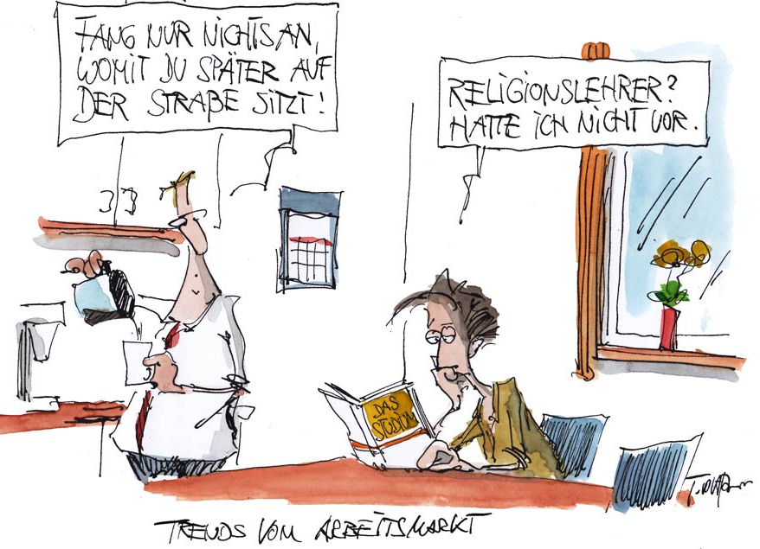
4.1 Aus der Schule
Aussagen und Fragen von Schülerinnen und Schülern der Kursstufe in N. zur Frage: Was bedeutet für Euch Kirche:
Man kann ohne Kirche glauben.

Kirche predigt Moral.

Kirche ist ein Gebäude, Kulturstätte, nur eine
Institution, diakonische Einrichtung aber vor allem für den Glauben da.

Die Pfarrer in der Kirche reden oft in Rätseln. An den Predigten sollte man deswegen dringend was ändern. Denn die versteht kein Mensch.

Dann geht man aus der Kirche raus und kann mit niemand drüber reden. Christen, die in die Kirche springen, sind auch nicht besser. Die machen sich was vor. Man kann auch ohne Kirche glauben.

Religion ist Privatsache. Deshalb brauche ich die Kirche nicht.

Kirche sollte ihren Mund hinsichtlich der Politik oder Wissenschaft halten. Sie soll, das tun, wozu sie
da ist.

Kirche macht die falschen Angebote. Die Kirche hat den Anschluss an unser Leben verpasst. Sie ist veraltet.

Ich gehe gerne in die Kirche. Aber das liegt an unserer Pfarrerin. Und an den Leuten, die ich treffe.

Die Kirche schweigt zu oft. Ich finde, sie sollte sich viel mehr einmischen.

Ich glaube schon, dass die Kirche was anzubieten hat, aber ihr Marketing ist schlecht. Sie muss es besser und moderner anbieten!

Ich habe außer meiner Taufe (von der ich nichts weiß) und meiner Konfirmation keinen Kontakt zur
Kirche. Und ich vermisse nichts.

Die Kirchen heute zeigen kein Profil. Ich weiß eigentlich gar nicht, was sie mir anderes anbieten als
jede andere Sportgruppe auch.

Tolerant und freundlich kann ich mit und ohne Kirche sein.

Kirche erlebe ich nur bei Jugendtagen, im Urlaub, wenn meine Eltern Kirchen besichtigen oder dem
Kirchentag. Alles andere ist langweilig und öde.

Kirche ist altmodisch. Das sieht man schon an ihren Öffnungszeiten. Wer steht schon freiwillig am
Sonntagmorgen auf?

Kirche ist mir einfach egal. Ich brauch sie nicht.

Ich brauche keine Kirche, ich kann selber denken. Nenn mir einen Grund, wozu ich die Kirche
brauche.

Für mich ist Kirche Dienstleister. Und weil es viele Angebote und Religionen gibt, die was oder sogar
mehr anbieten, sollte sie sich besser anstrengen. Denn was bietet diese Kirche schon?

Die Kirche predigt was anderes, als sie lebt. Sie ist nicht echt.

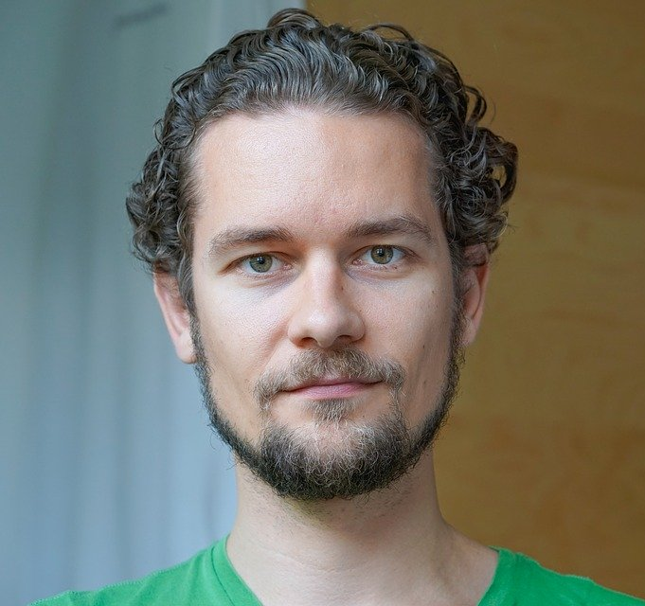
Fragen:
Weshalb wirken Kirchenleute immer etwas verstaubt? Wozu die Hierarchie? Wie ist Kirche organisiert? Eigentlich weiß ich nichts über die Kirche. Was hat die Kirche mit dem Reliunterricht zu tun? Brauchen Christen wirklich ein eigens dafür errichtetes Gebäude, um zu beten und zu feiern?
Man kann auch ohne Kirche ein guter Christ sein, oder nicht? Warum dürfen evangelische und katholische nicht zusammen Abendmahl feiern? Warum gibt es nicht einfach eine christliche Kirche? Warum darf man sich nicht zweimal taufen lassen? Wann gehört man dazu?
Kann man kirchlich heiraten, wenn man aus der Kirche ausgetreten ist? Werden Menschen, die nicht in der Kirche sind, beerdigt? Wahrheit, was ist wahr? Über solche Fragen sollten die Pfarrer predigen und nicht über so langweiliges Zeugs. Die Kirche sülzt herum. Sie tut so, als ob alles geht. Aber, was solls? Was macht die Kirche mit den Kirchensteuern und ihrem Geld?
Wozu braucht die Kirche, die sonst für den Frieden wirbt, Militärseelsorger? Warum ist die Kirche so altmodisch? Z.B. gegenüber Homosexualität. Gibt es bei den Evangelischen auch die Beichte?
Wer bestimmt eigentlich, was in der Kirche geschieht? Weshalb werden die Anliegen von uns (=Jugendlichen) nicht ernstgenommen? Warum hält die Kirche an so alter Musik fest? Orgel und so.
Was geschieht beim Abendmahl?

Arbeitsaufgaben

- Die Fragen sind kreuz und quer durcheinander. Bilden Sie Kategorien (Sachfragen, Geschmacksfragen, Erfahrungen…) und sortieren Sie die Fragen danach.
- Greifen Sie sich zwei Fragen heraus und schreiben Sie eine Antwort aus Sicht eines/r Pfarrers/in

4.2 Wie verhalten sich die „Leute“ gegenüber „ihrer“ Kirche?
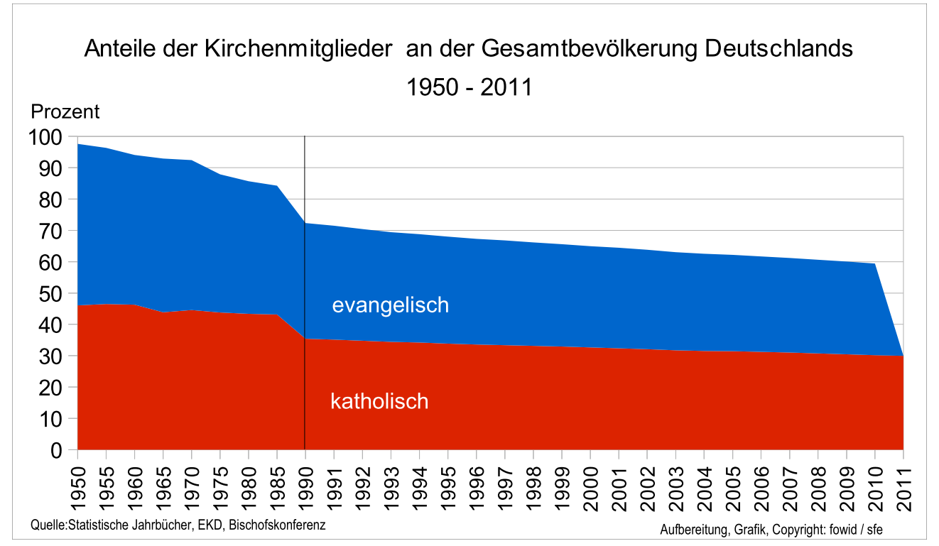
1950 gehörten über 97 % der Bevölkerung der Bundesrepublik einer der beiden großen Kirchen an. Auch 20 Jahre später war der Anteil noch über 90 %. Nach weiteren 15 Jahren begann sich das Bild zu ändern. 1985 waren bereits 16 % der Bevölkerung nicht (mehr) als Kirchenmitglieder registriert.
Während die Katholische Kirche noch bis 1990 jährlichen Zuwachs hatte, waren bereits ab den 1970er Jahren bei der evangelischen Kirche Mitgliederverluste zu sehen. Die konnten zwar 1990 durch die Wiedervereinigung noch einmal ausgeglichen werden, jedoch danach waren die Verluste wiederum größer, als die Ein- und Übertritte zur evangelischen Kirche.
Mit der Wiedervereinigung kamen 1990 ca. 10 Mio. Nicht-Kirchenmitglieder und 5,5 Mio. evangelische sowie 1 Mio. katholische Mitglieder hinzu. Dies veränderte das Verhältnis der Anteile grundlegend. Ab 1990 war über ein Viertel der Bevölkerung nicht mehr einer Kirche zugehörig. Während sich die Gesamtbevölkerungszahl seit 1992 nur geringfügig änderte, ist bei den beiden großen Kirchen ab 1990 ein stetiger Schwund der Mitglieder zu verzeichnen. Die beiden Kirchen sind in Deutschland etwa gleich stark vertreten und auch die Mitgliederentwicklung verläuft ab 1990 nahezu parallel. Es scheinen also keine einzelnen spezifischen Anlässe bei der katholischen oder evangelischen Kirche zu sein, die die Menschen dazu veranlasst, der Kirche den Rücken zu kehren. Vielmehr scheint es gesamtgesellschaftliche Gründe zu geben. Generell gilt jedoch, dass die Unzufriedenheit mit der Kirche und die Kirchensteuer als die beiden dominierenden Gründe bei diesbezüglichen Umfragen genannt werden. Daneben gibt es natürliche Verluste, die Sterbefallzahlen werden nicht mehr durch Taufen und Eintritte ausgeglichen. Ein weiterer ist sicherlich auch im Erstarken der säkularen Bewegung zu sehen, die in den letzten Jahren mehr in die Öffentlichkeit gegangen ist. Inzwischen sind die Mitgliederzahlen der beiden Kirchen auf jeweils unter 30 % gesunken. Quelle: fowid / Erstellungsdatum / Fassung vom 20.09.2012 / sfe
Arbeitsaufgaben:
1. Untersuchen Sie die im Text genannten Gründe für den Kirchenaustritt. Besorgen Sie sich dazu statistische Zahlen (www.fowid.de, www.destatis.de) aus der näheren Gegenwart.
2. Benennen Sie Gründe, die Ihrer Meinung nach für (und leider: gegen) eine Mitgliedschaft in der Kirche sprechen.
3. Begründen Sie Ihren eigenen Standpunkt.
4. Untersuchen Sie, was mit dem Begriff „säkulare Bewegung“, (siehe auch „Säkularisierung“) zu verstehen ist.

4.3 Sieht so die Zukunft der Kirche aus?

Als Beispiel für eine Gemeinde, die sich verändert, sei die Gemeinde „dreisam3“ in Freiburg herausgegriffen: Informieren Sie sich anhand der beiden Videos über die Art der Gemeinde. Beschreiben Sie, was Sie für weiterführend und zukunftsweisend halten und was Sie vermissen:
https://dreisam3.de/ueberd3/vision/
https://www.youtube.com/watch?v=WiPU-JQbvBQ
Arbeitsaufgabe:
- Auf Ihrer Homepage hat die Gemeinde „dreisam3“ eine Vision entworfen. Untersuchen Sie die Gemeinde auf dem Hintergrund der vier Kriterien von Kirche.
- Nehmen Sie Stellung zu einzelnen Thesen, die hier aufgestellt werden.
Neues Leben in der alten Kirche wachsen lassen!
Wir wollen Menschen mit wenig Bezug zu Kirche und Glaube zu Christus einladen und Christen helfen, ihren Glauben ins Leben hinein zu vertiefen.
Zielorientiert unterwegs
Im Jahr 2004 gründete die Evangelische Stadtmission Freiburg die Gemeinde dreisam3 als Evangelische Profilgemeinde innerhalb der Evangelischen Landeskirche in Baden.
Die am 1. Dezember 2003 formulierten Leitsätze der Gründungsgruppe wurden im Jahr 2015 durch die Gemeindeleitung in Zusammenarbeit mit dem Gemeindebeirat überarbeitet und prägen bis heute unsere Gemeinde.
Echt Evangelisch
Wir bekennen uns zum dreieinigen Gott, wie er in der Bibel bezeugt wird, erkennen die Bekenntnisschriften und Ordnungen unserer Kirche an und bringen uns aktiv in den Diskurs um die Erneuerung und Zukunftsfähigkeit unserer Kirche ein. Unsere Gemeindeglieder sind zugleich Glieder der Badischen Landeskirche. Wir binden uns in die Strukturen unserer Kirche ein.
Traditionell und modern
Unsere Gemeinde orientiert sich an der heutigen Lebenswelt der Menschen, sie integriert neue geistliche Impulse und moderne christliche Spiritualität, lässt sich aber auch von der Geschichte und Tradition der ganzen Christenheit inspirieren.
Glauben fördern
Unsere Gemeindeglieder sollen durch die Kommunikation des Evangeliums, Gemeinschaft, Seelsorge und Mitarbeit zu persönlich gelebtem Christsein ermutigt und befähigt werden.
Gottes Liebe zu den Menschen bringen
Weil Gottes Liebe nicht nur uns gilt, wollen wir ansprechend sein für Menschen ohne kirchliche Vorprägung und auf die Menschen zugehen, die von sich aus nicht nach Gott und Glaube fragen. Wir möchten uns an unterschiedlichen Bedürfnissen von Menschen orientieren und machen deshalb zielgruppenspezifische Angebote, mit denen wir uns auch in das öffentliche Leben in Freiburg einbringen.
Ganzheitlich helfen
Wir wollen uns innerhalb und außerhalb unserer Gemeinde ganzheitlich für Menschen einsetzen und ihnen konkrete Hilfe anbieten. Wir entwickeln im Rahmen unserer Möglichkeiten soziales Engagement und vernetzen uns dazu entsprechend
Beteiligung ermöglichen
Wir bilden eine Beteiligungsgemeinde: Jede und jeder ist von Gott begabt und kann einen Beitrag zum Gemeindeleben leisten. Die Gemeindeleitung wirkt darauf hin, dass Gemeindeglieder ihre Gaben entfalten und einsetzen können, sie fördert und fordert ihren Einsatz und wehrt zugleich Überforderungen.
Finanzielle Verantwortung übernehmen
Wir vertrauen auf Gott, der seine Gemeinde auch in finanzieller Hinsicht baut und sind bereit, die Kosten unseres Gemeindebaus weitgehend selbst aufzubringen. Wir bitten unsere Gemeindebesucher, sich finanziell für die Gemeinde einzusetzen.
Beziehungen fördern
Wir geben uns gegenseitig das Gefühl willkommen zu sein und persönlich wahrgenommen zu werden. In unseren Gruppen und Kreisen pflegen wir herzliche geschwisterliche Beziehungen. Wir interessieren uns füreinander, helfen einander, achten einander und klären unsere Konflikte in Offenheit und Fairness.
Ökumenisch leben
Wir verstehen uns als Teil des Leibes Christi. Wir suchen Kontakt und Zusammenarbeit mit den christlichen Gemeinden und Werken in unserer Stadt. Besonders verbunden sind wir mit der Evangelischen Stadtmission Freiburg.

Bildnachweis:
Titelblatt: Foto: Evangelische Kirchengemeinde Lünen.
6: Christus als Auferstandener, Foto: Kommunität von Selbitz.
8: Egino G. Weinert, Bitte um den Heiligen Geist, 2017.
9: Die Deesis. Detail. Mosaik. Hagia Sophia. Wikipedia gemeinfrei.
12: Salz, Foto: pixabay.
13: Öllampe Foto: pixabay.
13: Scheffel Wikipedia: gemeinfrei.
14: San Marion. Foto: pixabay.
15: Pilger von Bocholt nach Kevelaer Foto: Christian Breuer (pbm).
21: Thomas Plassmann, Trends vom Arbeitsmarkt.
22: Studentin und Student. Foto: pixabay.
23: Anteile der Kirchenmitgliede. Copyright:; fowid /sfe.

In dankbarer Erinnerung an unseren viel zu früh verstorbenen
Drucker Hans Knobloch (1959 – 2020)


Erstellt von Dr. U. Hauser
Druck Ev. Oberkirchenrat Karlsruhe
September 2020

